ПЕРЕЧЕНЬ НАСЕЛЕННЫХ ПУНКТОВ
ГОРОДСКОГО ПОСЕЛЕНИЯ КРАСНОЕ-НА-ВОЛГЕ

- пос. Красное – на – Волге

СХЕМА ГРАНИЦ
МУНИЦИПАЛЬНОГО ОБРАЗОВАНИЯ
ГОРОДСКОЕ ПОСЕЛЕНИЕ ПОСЕЛОК КРАСНОЕ-НА-ВОЛГЕ
КРАСНОСЕЛЬСКОГО МУНИЦИПАЛЬНОГО РАЙОНА
КОСТРОМСКОЙ ОБЛАСТИ

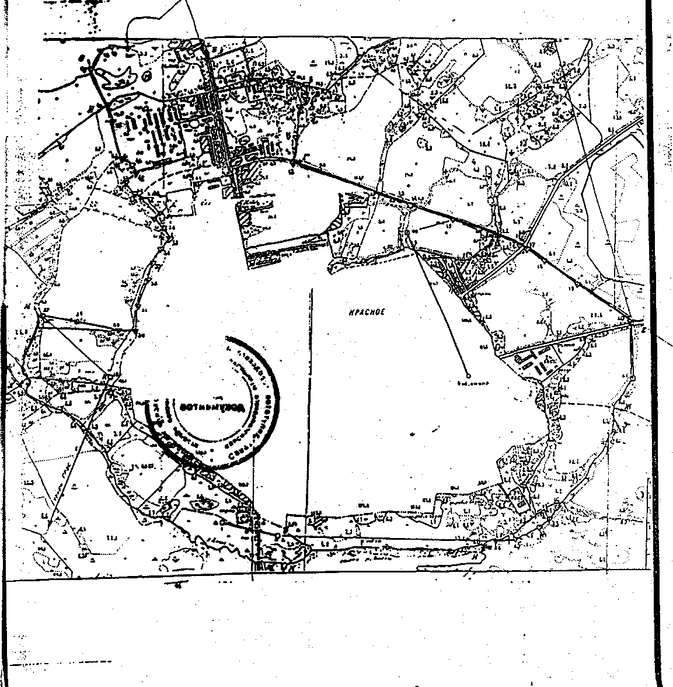
О Г Л А В Л Е Н И Е

Глава 1. Общие положения . . . . ……………………….…………... 2

Статья 1. Устав городского поселения поселок Красное-на-Волге …… 2
Статья 2. Местное самоуправление …………………………………… …… 2
Статья 3. Правовой статус городского поселения пос. Красное-на-
Волге ……… 2
Статья 4. Границы городского поселения, порядок изменения границ и
преобразования городского поселения ………………………… 3
Статья 5. Официальные символы городского поселения и порядок их
Использования …………………………………………………………… 3
Глава 2. Правовые основы организации местного самоуправления
в городском поселении ………………………………………… 4

Статья 6. Права граждан на осуществление местного самоуправления 4
Статья 7. Правовая основа местного самоуправления городского
поселения… . . . . . . . . . . . . . . . . . . . . . . . . . . . . . . . . . . . . . . . . . . 4
Статья 8. Вопросы местного значения городского поселения…………… 4
Статья 8.1. Права органов местного самоуправления поселения на
решение вопросов, не отнесенных к вопросам местного
значения поселений . . . . . . . . .. . . . . . . . . . . . . . . . . . . . . . . .. .....9
Статья 9. Полномочия органов местного самоуправления городского
Поселения ………………………………………………………..…… 10
Статья 10. Осуществление органами местного самоуправления
отдельных государственных полномочий ………………………12
Статья 11. Привлечение населения к выполнению социально значимых
работ. . . . . . . . . . . . . . . . . . . . . . . . . . . . . . . . . . . . . . . . . . . . .. .. 13
Глава 3. Непосредственное участие населения
городского поселения в осуществлении
местного самоуправления …………………………. . . . . . 14
Статья 12. Формы непосредственного участия населения городского
поселения в решении вопросов местного значения . . . . … 14
Статья 13. Местный референдум …………………………………………… 14
Статья 14. Муниципальные выборы…………………………………………… 16
Статья 15. Голосование по отзыву депутата Совета депутатов
городского поселения . . . ……………………………………… 17
Статья 16. Голосование по вопросам изменения границ городского
поселения, преобразования городского поселения ………… 18
Статья 17. Правотворческая инициатива граждан……………………… 19
Статья 18. Территориальное общественное самоуправление ………… 20
Статья 19. Публичные слушания ……………………………………………… 22
Статья 20. Собрание граждан……………………………………………… 23
Статья 21. Опрос граждан…………………………………………………… 24
Статья 22. Обращение граждан в органы местного самоуправления 25
Глава 4. Органы местного самоуправления и должностные
лица местного самоуправления . ………………. .………… . 25

Статья 23. Органы местного самоуправления поселения …………… 25
Статья 24. Совет депутатов городского поселения ………………………26
Статья 24.1 Об избрании депутатов городского поселения поселок Красное-на-Волге в состав представительного органа Красносельского муниципального района. . . 27
Статья 25. Структура и организация деятельности
представительного органа поселения . . . . . …………… 28
Статья 26. Полномочия Совета депутатов городского поселения…… 29
Статья 27. Досрочное прекращение полномочий Совета депутатов
городского поселения ………………………………………………31

Статья 28. Статус депутата Совета депутатов городского

поселения . . . . . . . . . . . . . . . . . . . . . . . . . . . . . . . . . . . . . . . . . . . . . . 32
Статья 29. Глава городского поселения ………………………………… 36
Статья 30. Полномочия главы городского поселения ………………… 38
Статья 31. Досрочное прекращение полномочий главы городского
поселения .. . . . . . . . . . . . . . . . . .. . . . . . . . . . . .. . . . . . . . . . . 40
Статья 32. Администрация городского поселения ……………………… 42
Статья 33. Структура администрации городского поселения………… 43
Статья 34. Полномочия администрации городского поселения……… 43
Статья 35.Избирательная комиссия городского поселения …………… 45
Статья 35.1. Контрольный орган городского поселения . . . . . . . . . . . . 46
Статья 36. Муниципальная служба………………………………………… 46
Статья 36.1. Гарантии осуществления полномочий депутата, члена
выборного органа местного самоуправления, выборного
должностного лица местного самоуправления,
замещающих выборные должности в органах местного
самоуправления городского поселения……………………… 47
Статья 37. Взаимоотношения органов местного самоуправления
и органов местного самоуправления иных
муниципальных образований………. . . . . . . . . . . . . . . . . . . . 48
Статья 38 . Ответственность должностных лиц местного
Самоуправления перед государством . . . . ………………… 49
Глава 5. Правовые акты городского поселения . . . . . . . . . . . . . . . . . . . 49
Статья 39. Система правовых актов городского поселения ………… 49
Статья 40. Устав городского поселения ………………………………… 51
Статья 41. Решения принятые на местном референдуме …………… 52
Статья 42. Решения Совета депутатов городского поселения………. 52
Статья 43. Правовые акты главы городского поселения, иных
должностных лиц местного самоуправления…… …………54
Глава 6. Экономическая основа местного самоуправления . . . . . . . . . 54
Статья 44. Экономическая основа местного самоуправления………… 54
Статья 45. Муниципальное имущество ………………………………………54
Статья 46. Владение, пользование и распоряжение муниципальным
имуществом………………………………………………………… 55
Статья 47. Создание, реорганизация и ликвидация муниципальных
предприятий и учреждений……………………………………… 56
Статья 48. Бюджет городского поселения (местный бюджет)……… 56
Статья 49. Расходы местного бюджета………………………………… 57
Статья 50. Закупки для обеспечения муниципальных нужд ………… 58
Статья 51. Доходы местного бюджета…………………………………… 58
Статья 52..Средства самообложения граждан…………………………… 58
Статья 53. Утратила силу. . . . . . . . . . . . . . . . . . . . . . . . . . . . . . . . . . . . . 58
Статья 54. Утратила силу . . . . . . . . . . . . . . . . . . . . . . . . . . . . . . . . . . . . . . . . . 59
Статья 55 . Утратила силу . . . . . . . . . . . . . . . . . . . . . . . . . . . . . . . . . . . . . . . . . . . 59
Статья 56. Выравнивание уровня бюджетной обеспеченности
городского поселения.. . . . .………………………………………59
Статья 57. Муниципальные заимствования………………………………… 59
Статья 58.Исполнение местного бюджета……………………………… .. 59
Глава 7. Заключительные положения ………………………………… 59
Статья 59. Порядок вступления в силу настоящего Устава…………… 59

Приложения:

Картографическое описание границ городского поселения 60
Схема границ городского поселения 65
Оглавление 67

